**Thêm hạng khách hàng**

+Sơ đồ luồng dữ liệu:

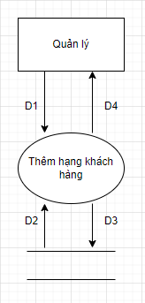

**Giải thích:**

* D1: Thông tin về hạng khách hàng: Mã hạng khách hàng, tên hạng khách hàng, mức điểm.
* D2 : Không có
* D3: Lưu vào cơ sở dữ liệu các thông tin đã nhập sau khi đã kiểm tra các dữ liệu hoàn tất
* D4: Không có

**Thuật toán:**

* Bước 1: kết nối cơ sở dữ liệu
* Bước 2: Nhận thông tin từ D1
* Bước 3: Kiểm tra điền đầy đủ thông tin
* Bước 4: Kiểm tra thông tin mã hạng khách hàng đã tồn tại chưa
* Bước 5: Nếu không thỏa tất cả các quy định trên thì sẽ chuyển tới bước 7
* Bước 6: Lưu D3 vào cơ sở dữ liệu
* Bước 7: Đóng kết nối cơ sở dữ liệu
* Bước 8: Kết thúc

**Mockup**

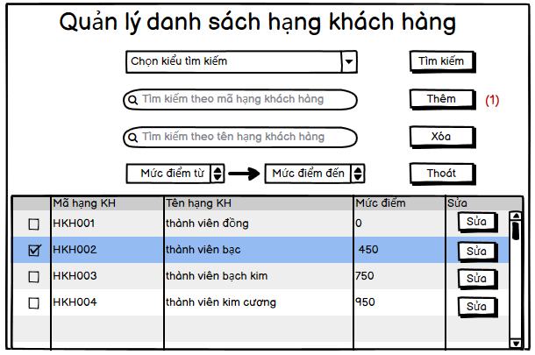

* Giải thích

Khi quản lý muốn chọn tạo mới hạng khách hàng, quản lý chỉ cần nhấn nút “Thêm”(1)

Sau khi bấm vào nút “Thêm” trên giao diện danh sách hạng khách hàng sẽ hiện ra giao diện sau:

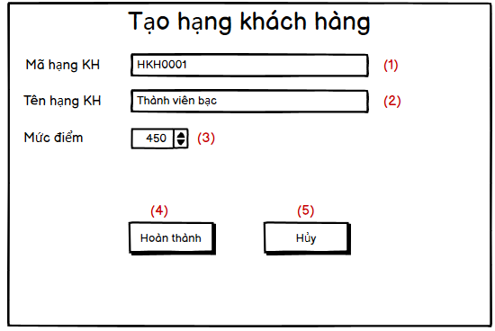

-Chú thích:

Với chức năng thêm hạng khách hàng, quản lý có thể thêm xếp hạng khách hàng để khuyến khích khách hàng mua vé

(1) Nhập mã hạng khách hàng

(2) Nhập tên hạng khách hàng

(3) Nhập mức điểm hạng khách hàng

Sau khi nhập hết tất cả nội dung trên nhấn (4) để hoàn thành việc thêm

Nhấn (5) để hủy và kết thúc hành động